实验八
ROS图像传输与视觉巡线

目录
一、WSL2桥接模式 3
安装hyper-V 3
启动Windows系统功能 3
Type-V管理器环境配置 3
.wslconfig配置文件 4
二、DDS配置 5
DDS的安装 6
三、ROS图像传输 6
启动ROS相机驱动 6
查看相机话题 6
查看可视化图像 6
四、IMU驱动与可视化 7
IMU驱动 7
数据可视化 7
五、实验要求 8

一、WSL2桥接模式

安装hyper-V
新建文件夹hyper-V.bat文件，复制下面内容到文件中：
@echo off
pushd "%~dp0"
dir /b %SystemRoot%\servicing\Packages\*Hyper-V*.mum >hyper-v.txt
for /f %%i in ('findstr /i . hyper-v.txt 2^>nul') do dism /online /norestart /add-package:"%SystemRoot%\servicing\Packages\%%i"
del hyper-v.txt
Dism /online /enable-feature /featurename:Microsoft-Hyper-V-All /LimitAccess /ALL
Pause

以管理员身份运行该脚本。

启动Windows系统功能
路径：搜索→控制面板→程序和功能→启动和关闭Windows系统功能
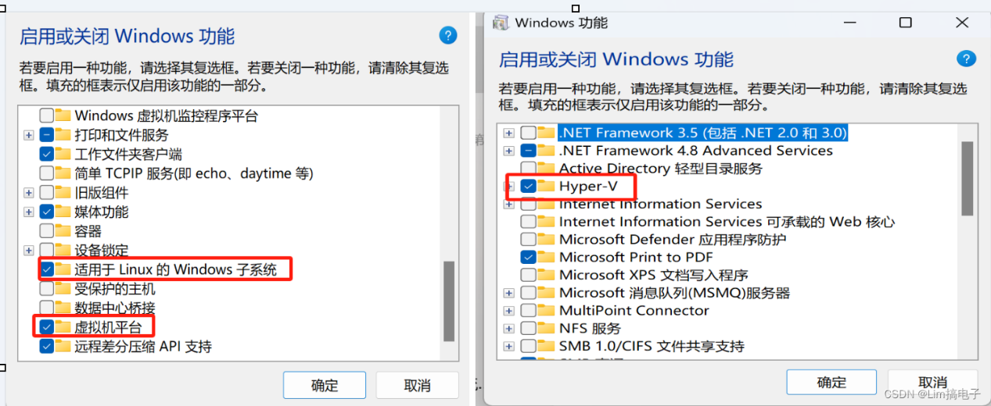

Type-V管理器环境配置
搜索→Hyper-V管理器→虚拟交换机管理器→新建虚拟机交换机→创建虚拟交换机
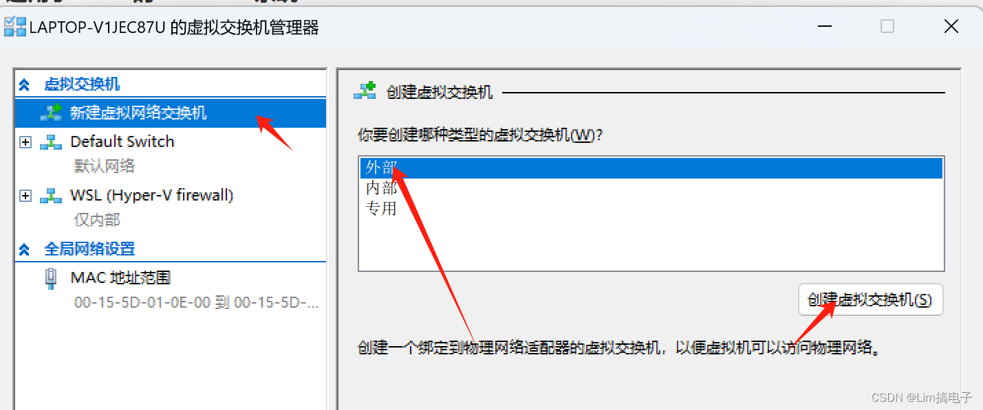
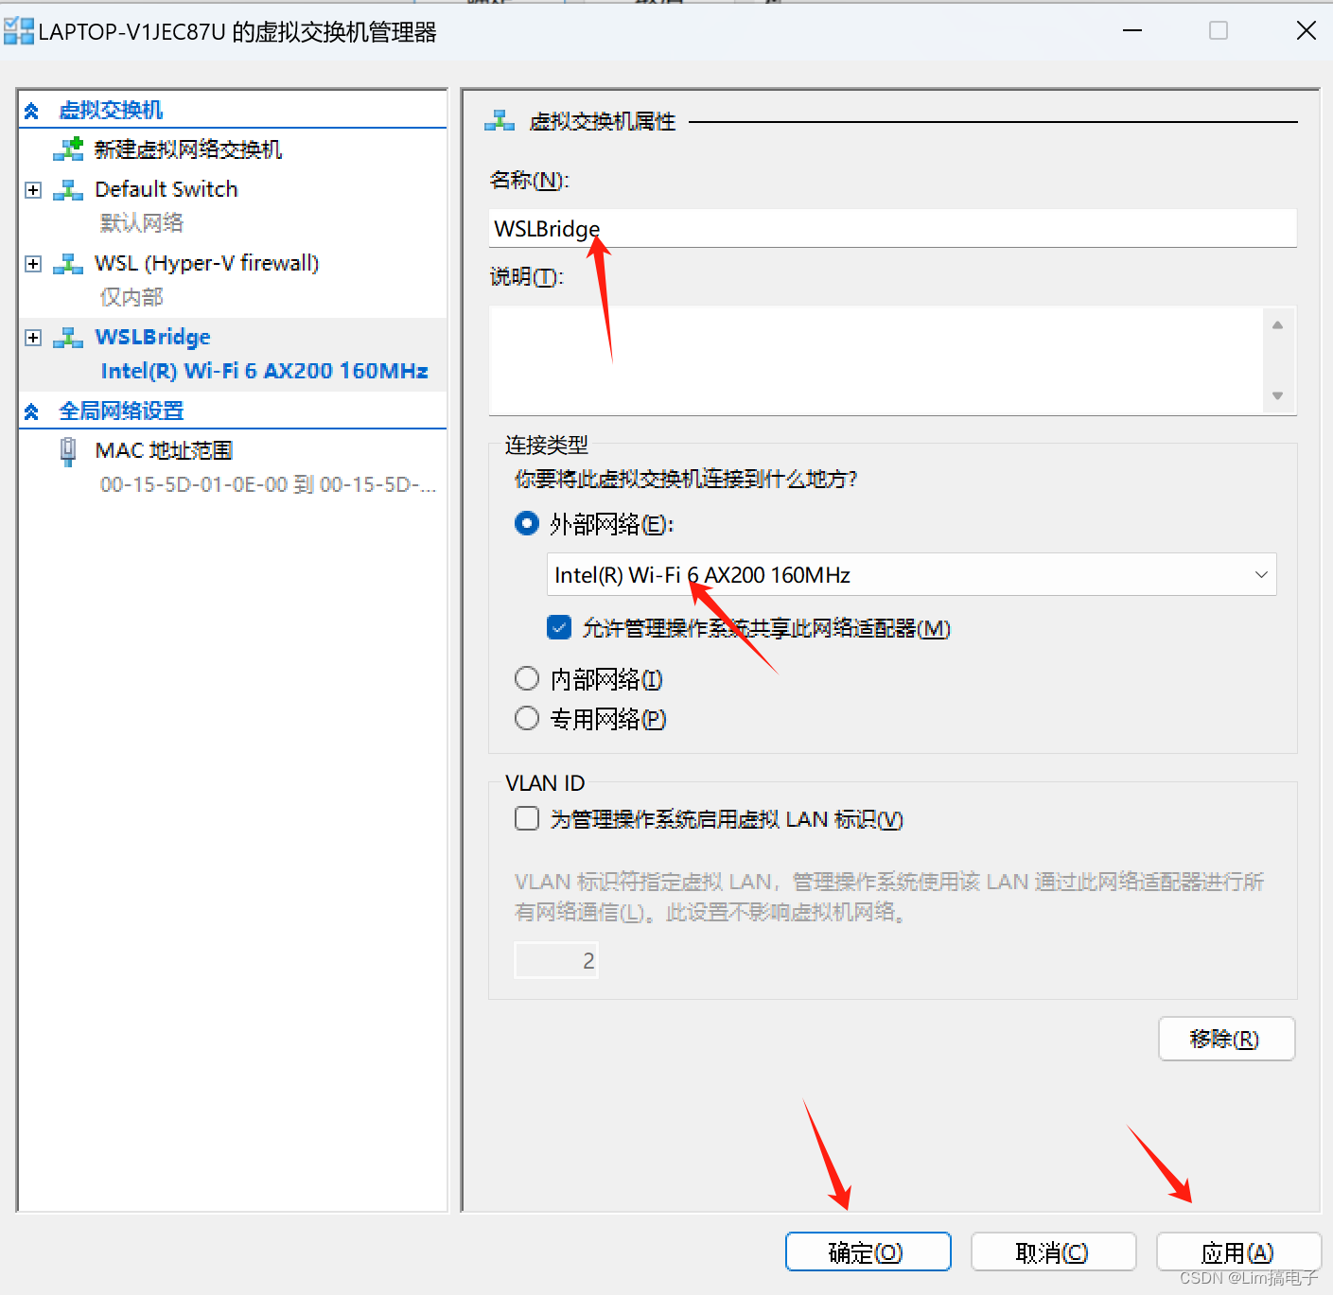
外部网络选择自己电脑的实体网卡

配置wsl2网络模式自行完成

二、DDS安装
cyclonedds在OriginBot的镜像中已经配置好，需要在电脑端wsl中Ubuntu配置，使用如下命令安装：
$ sudo apt install ros-humble-rmw-cyclonedds-cpp

三、ROS图像传输

启动ROS相机驱动
SSH连接OriginBot成功后，在X3终端中输入如下指令：
$ export RMW_IMPLEMENTATION=rmw_cyclonedds_cpp
$ export CYCLONEDDS_URI='<CycloneDDS><Domain><General><NetworkInterfaceAddress>
wlan0</NetworkInterfaceAddress></General></Domain></CycloneDDS>'
$ ros2 launch originbot_bringup camera.launch.py
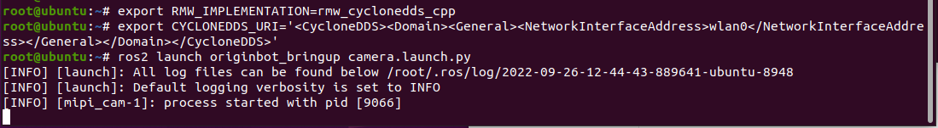
wlan0为网卡名称，可通过ifconfig查看

查看相机话题
运行成功后，可在机器人端或同网络下的PC端即wsl中Ubuntu使用如下命令，确认图像话题已经正常发布。
$ ros2 topic list
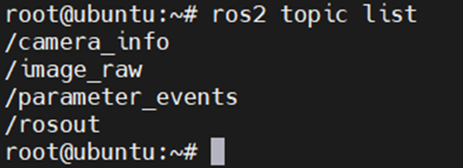
相机话题能成功在wsl中Ubuntu接收，需要Ubuntu与X3处于同一网关192.168.137.X，可通过指令ifconfig来确认。

查看可视化图像
在同一网络中的PC端，同样配置好使用的DDS，再使用rqt_image_view工具，就可以看到机器人的实时相机图像了。
$ export RMW_IMPLEMENTATION=rmw_cyclonedds_cpp
$ export CYCLONEDDS_URI='<CycloneDDS><Domain><General><NetworkInterfaceAddress>
wlan0</NetworkInterfaceAddress></General></Domain></CycloneDDS>'
$ ros2 run rqt_image_view rqt_image_view
wlan0为网卡名称，可通过ifconfig查看
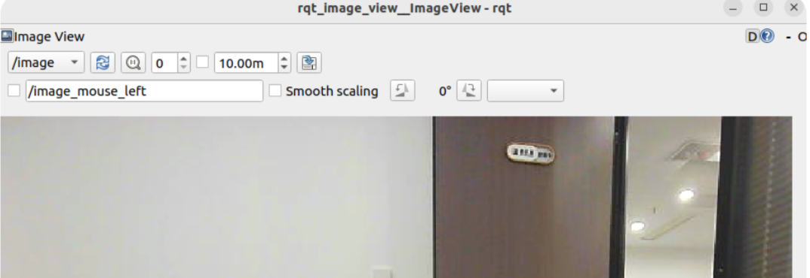

四、视觉巡线（OpenCV）

场景说明
视觉巡线的场景如下，该例程使用黑色引导线作为识别目标，尽量向下调节相机角度，避免外界干扰。
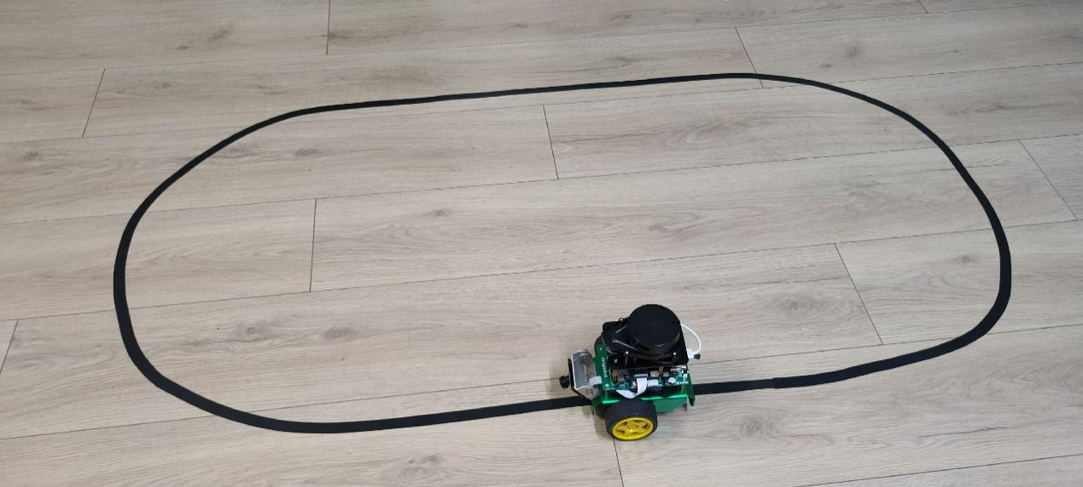

启动底盘和相机
SSH连接OriginBot成功后，在终端中输入如下指令，切换DDS并选择数据通信的网卡，启动机器人底盘和相机：
$ export RMW_IMPLEMENTATION=rmw_cyclonedds_cpp
$ export CYCLONEDDS_URI='<CycloneDDS><Domain><General><NetworkInterfaceAddress>
wlan0</NetworkInterfaceAddress></General></Domain></CycloneDDS>'
$ ros2 launch originbot_bringup originbot.launch.py use_camera:=true
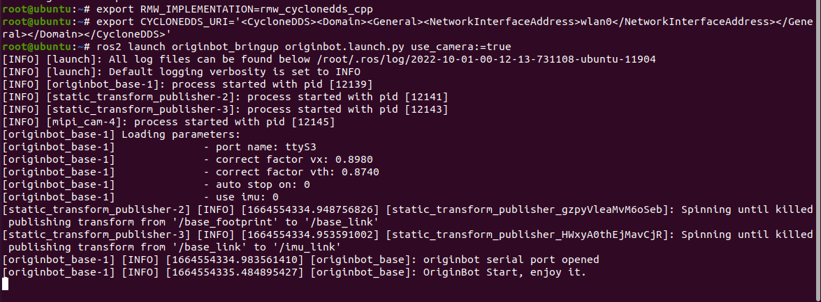

启动视觉巡线功能
继续通过SSH连接OriginBot，在终端中输入如下指令，切换DDS并选择数据通信的网卡，然后启动视觉巡线功能：
$ export RMW_IMPLEMENTATION=rmw_cyclonedds_cpp
$ export CYCLONEDDS_URI='<CycloneDDS><Domain><General><NetworkInterfaceAddress>
wlan0</NetworkInterfaceAddress></General></Domain></CycloneDDS>'
$ ros2 run originbot_linefollower follower
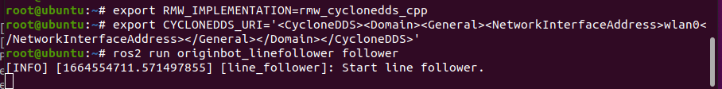
启动成功后，稍等片刻，机器人就开始自动巡线运动了。

五、实验要求
完成WSL2桥接模式设置，DDS设置，ROS图像传输与可视化，视觉巡线，实验考核要求:
- 完成WSL2桥接模式设置，并基础操作；
- 完成DDS设置；
- 启动ROS图像传输，并通过上位机查看例程效果
- 完成视觉巡线，并通过上位机查看例程效果
- 以上流程，关键步骤截图并体现在实验报告中。

